
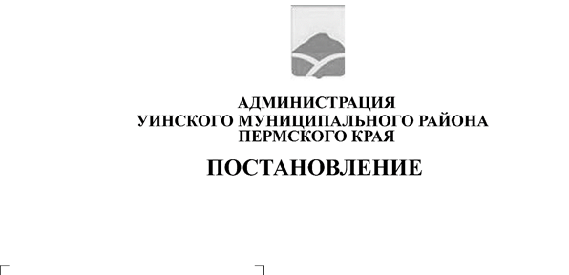
16.09.2025 259-01-01-02-241
Об утверждении на IV квартал 2025 года средней расчетной стоимости 1 квадратного метра общей площади жилья по Уинскому муниципальному округу Пермского края для расчета размера субсидий, предоставляемых гражданам из бюджета Уинского муниципального округа Пермского края на строительство и приобретение жилых помещений
В соответствии с постановлениями Правительства Пермского края от 25.05.2007 № 112-п «Об утверждении Методики определения средней расчетной стоимости 1 квадратного метра общей площади жилья по муниципальным районам (городским округам) Пермского края», от 10.09.2025 № 725-п «Об утверждении на IV квартал 2025 года корректирующих коэффициентов по городским, муниципальным округам Пермского края и средней расчетной стоимости 1 квадратного метра общей площади жилья по городским, муниципальным округам Пермского края для расчета размера субсидий, предоставляемых гражданам из бюджета Пермского края на строительство и приобретение жилых помещений», Правилами предоставления молодым семьям социальных выплат на приобретение (строительство) жилья и их использования, утвержденными Постановлением Правительства РФ от 17.12.2010 № 1050 «О реализации отдельных мероприятий ГП РФ «Обеспечение доступным и комфортным жильем и коммунальными услугами граждан Российской Федерации» (далее по тексту – Правила), Порядком реализации мероприятий по обеспечению жильем молодых семей в Пермском крае, утвержденным постановлением Правительства Пермского края от 01.04.2014 № 215-п (далее по тексту – Порядок), администрация Уинского муниципального округа Пермского края
ПОСТАНОВЛЯЕТ:
1. Утвердить на IV квартал 2025 года среднюю расчетную стоимость 1 квадратного метра общей площади жилья по Уинскому муниципальному округу Пермского края для расчета размера субсидий, предоставляемых гражданам из бюджета Уинского муниципального округа Пермского края на строительство и приобретение жилых помещений в размере 46 978,00 (Сорок шесть тысяч девятьсот семьдесят восемь рублей 00 копеек).
2. Размер предоставляемой социальной выплаты определяется в соответствии с требованиями пунктов 3.3, 3.4 Порядка.
3. Расчет размера социальной выплаты производится в соответствии с требованиями пунктов 13, 16 Правил и пункта 3.4 Порядка.
4. Настоящее постановление вступает в силу с даты подписания и подлежит размещению в сетевом издании - официальном сайте администрации Уинского муниципального округа (http://uinsk.ru).

Глава муниципального округа -
глава администрации Уинского
муниципального округа А.Н.Зелёнкин

